Nota van Inlichtingen v4

Datum: | 16-10-2019
Aanbesteding: | Laagspanningsvoedingen voor Railinfrasystemen
TenderNed-kenmerk: | 161710

Aan de gegadigden worden de volgende inlichtingen verstrekt:

- Wijzigingen op initiatief van ProRail

- Aangepaste versie van het Inschrijvingsformulier. Deze dient gebruikt te worden bij uw inschrijving.
- Aangepaste versie van Bijlage 5 Aanbiedingsbegroting. Uit een ander aanbestedingstraject is gebleken dat er een fout zat in de berekening van het correctief onderhoud (arbeidsloon). Deze versie dient gebruikt te worden bij uw inschrijving

- Toelichting

Ter verduidelijking van de huidige systeem plaatsing hebben we drie foto’s toegevoegd.

- Beantwoording van de vragen

De beantwoording van de gestelde vragen is opgenomen als bijlage bij deze Nota van Inlichtingen.

- Gewijzigde en nieuwe documenten

- NvI Laagspanningsvoedingen v4
- Bijlage 4 - Inschrijvingsformulier v1.1
- Bijlage 9 - Inhoudsopgave Aanbestedingsdossier v1.1
- Foto’s (in onderstaande bijlage)
- 01 Raamovereenkomst Assets Basisovereenkomst Laagspanningsvoedingen voor Railinfrasystemen v1.1
- Bijlage 5 Aanbiedingsbegroting v1.1

  - Foto’s
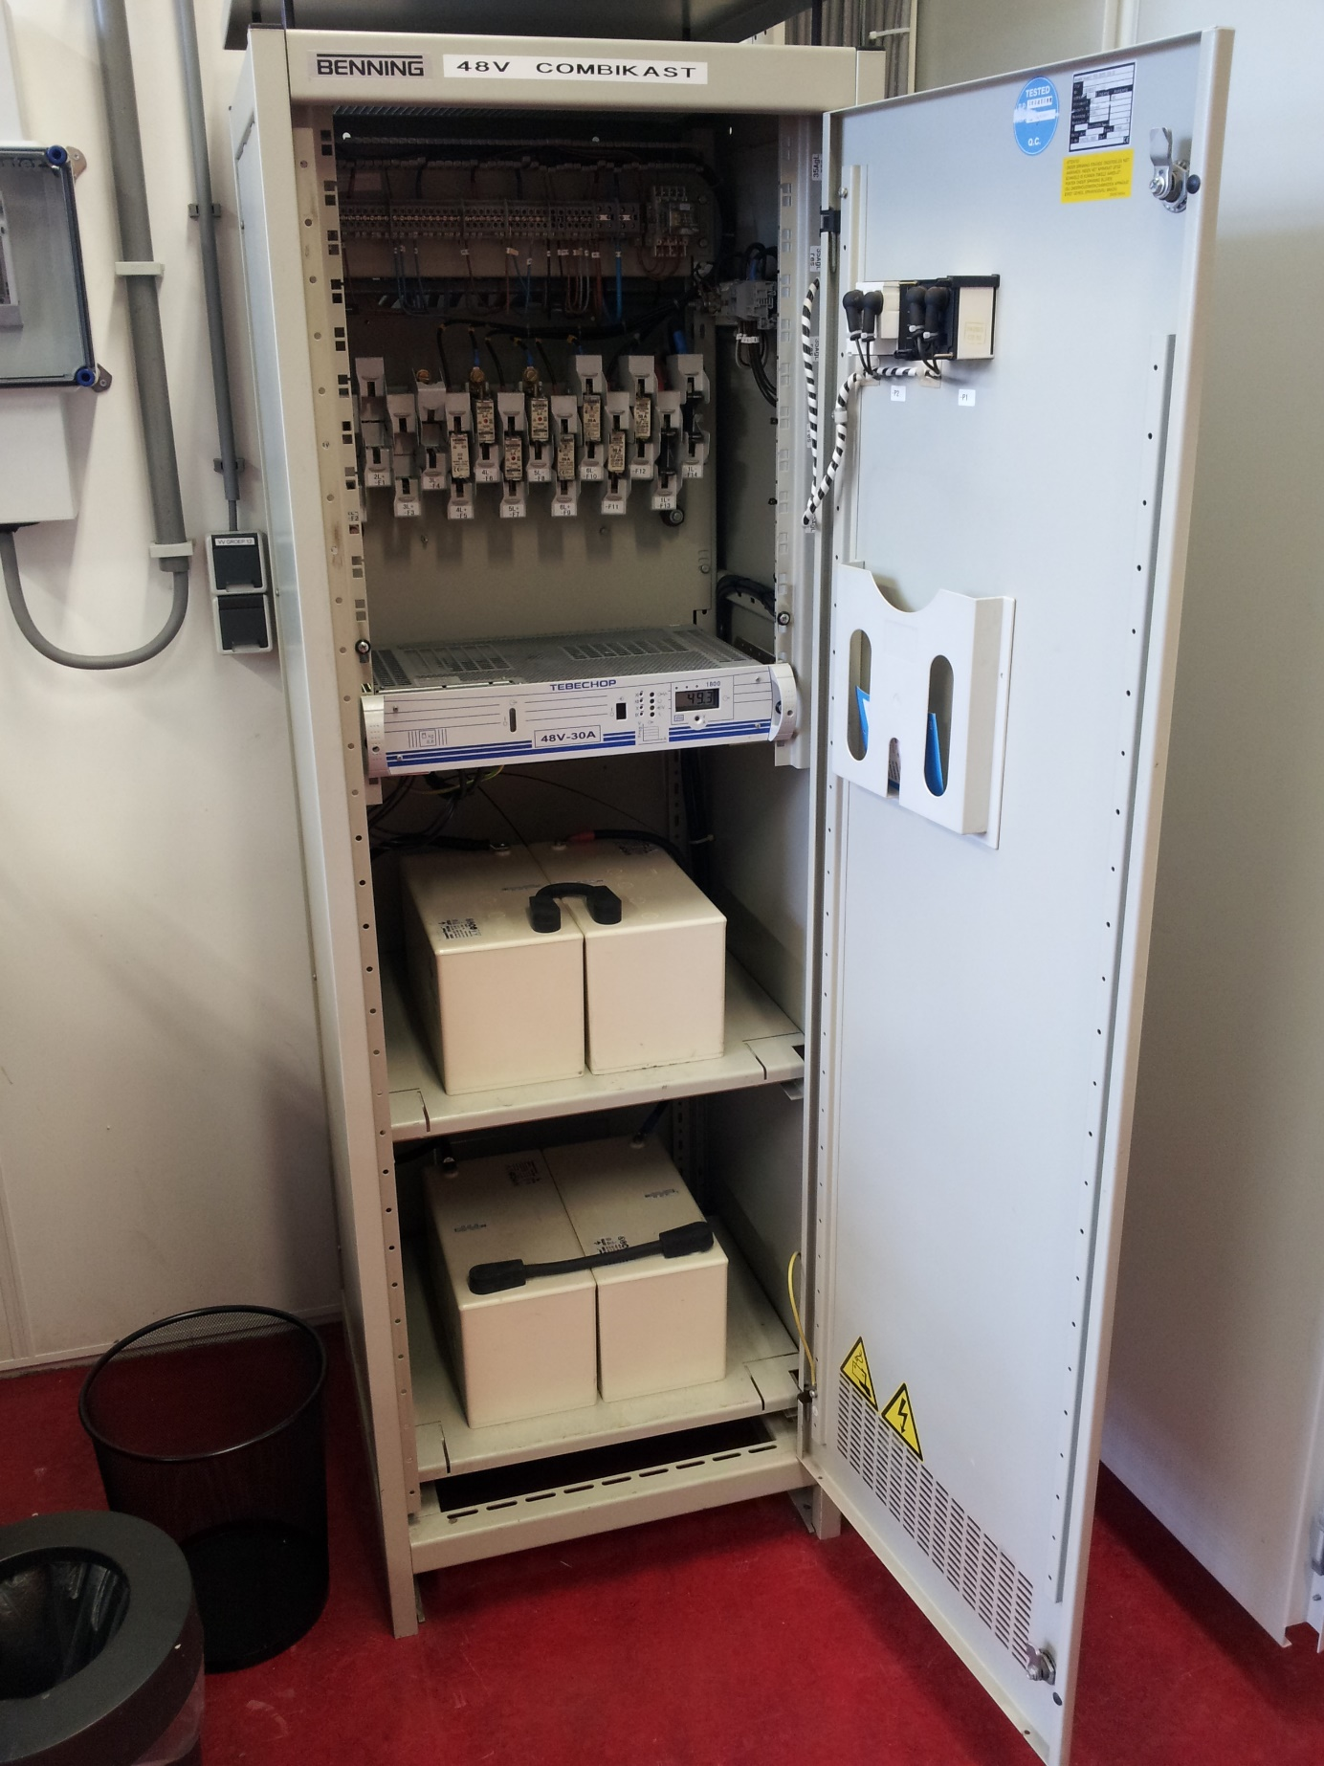
- 48V combikast.

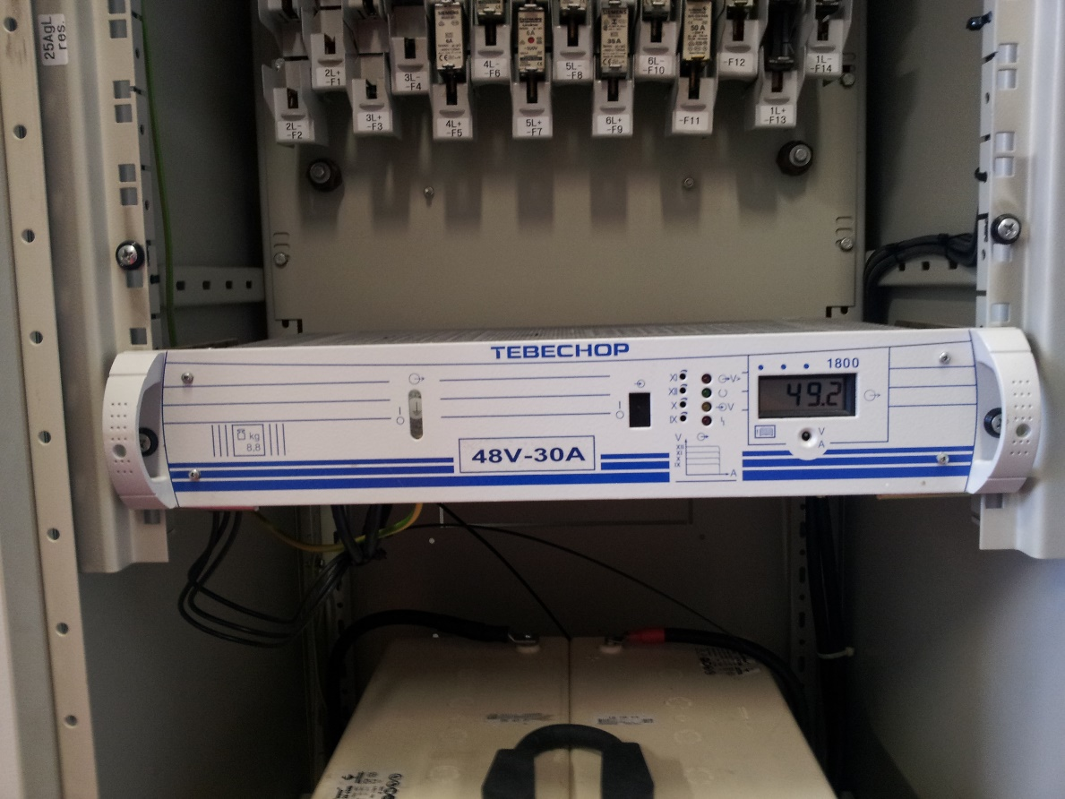
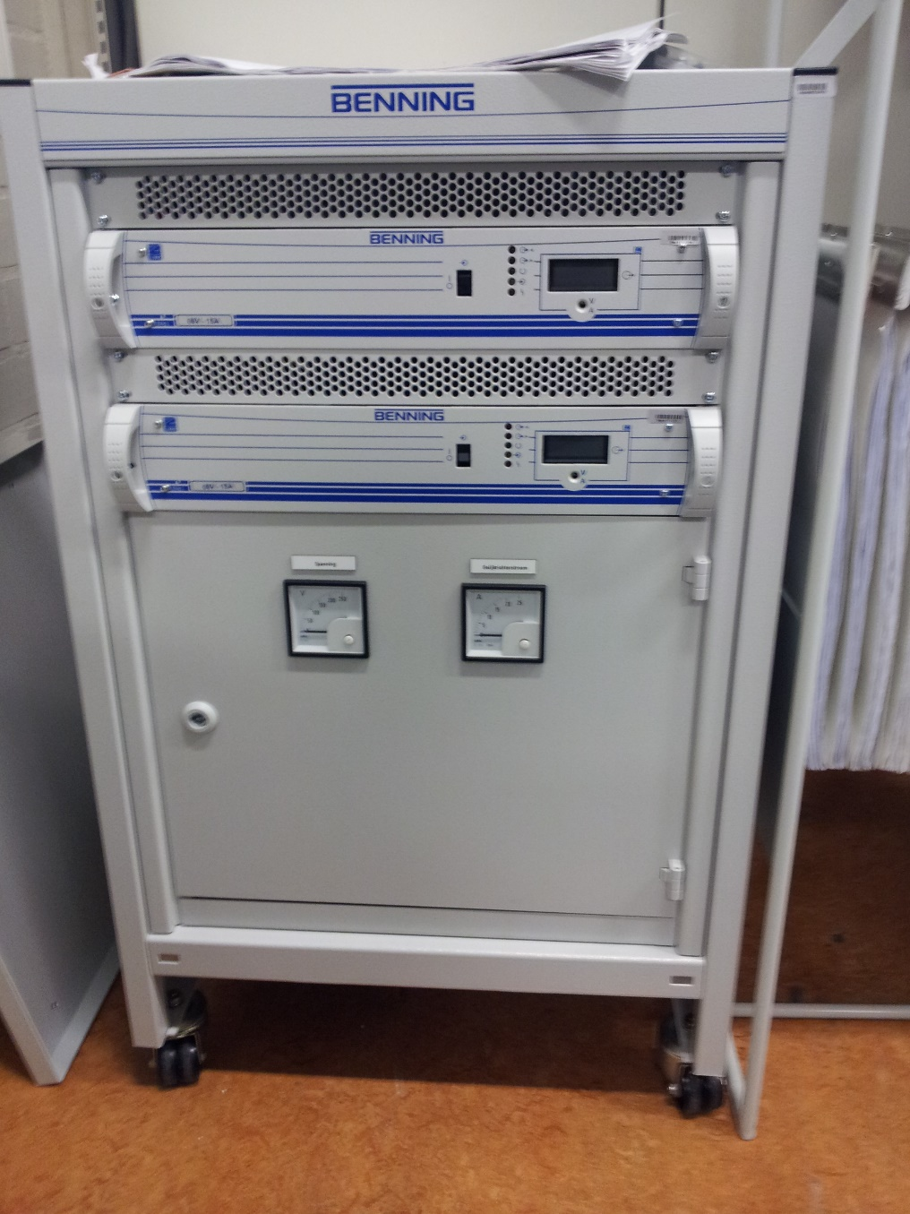
- 48V combikast detail GR tebechop 1800

Indien in de documentnaam “-wz” is opgenomen, betekent dit dat in dit document de wijzigingen binnen dat documenten zichtbaar zijn. Bij de documentnaam zonder “-wz” zijn deze wijzigingen geaccepteerd en doorgevoerd.

